ИСТОРИЯ ШВЕЙНЫХ МАШИН

Творческая работа
на тему «История создания швейной машинки»
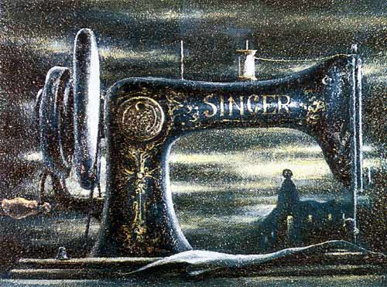

Выполнила:

Тюмень 2002г.
Пожалуй первейшей из швейных машин была одна из прародительниц, первой взявшей костяную (деревянную, каменную) иглу в свои руки. При чем это было скорее шило, чем игла. Несколько позже был придуман крючок, а видимо затем и собственно игла с ушком, причем ушко часто делалось в основании иглы, прямо как на современных швейных машинах.
Первыми, где-то в четырнадцатом веке, следует считать голландцев, в чьих мастерских по пошиву парусов впервые была применена колесная машина, стачивающая длинные полотна. К великому сожалению неизвестно имя автора сего изобретения, известно лишь, что машина была очень громоздкой и занимала много места. Ручные машинки появились около двухсот пятидесяти лет назад и не представляли собой механизм внешне похожий на современный.
Первый проект швейной машины был предложен в конце 15 века Леонардом да Винчи, но так и остался невоплощенным. В 1755г. немец Карл Вейзенталь получил патент на швейную машину, копирующую образование стежков в ручную. В 1790г англичанин Томас Сент изобрел швейную машину для пошива сапог. Машина имела ручной привод, заготовки сапог перемещались относительно иглы рукой.
Более совершенная машина однониточного цепного переплетения была создана французом Б. Тимонье. Все эти машины не получили широкого практического применения.
Изобретателем швейной машины челночного стежка считают американца Эллиаса Хоу, созданная им в 1845г., машина имела целый ряд недостатков, но все же была более пригодна для шитья чем, машины предыдущих изобретателей. Материалы в ней устанавливали вертикально, накалывали на шпильки транспортирующею рычага и перемещали в прямом направлении. Изогнутая игла двигалась в горизонтальной плоскости, а челнок похожий на челнок ткацкого станка совершал возвратно-поступательное движение. Машина получила практическое применение, но ее появление вызвало смятение среди портных. Последующими изобретателями, швейная машина была усовершенствована. В первых машинах А. Вильсона (1850г.) и И. Зингера (1851г.) игле сообщалось вертикальное движение, а материалы прижатые лапкой, располагались на горизонтальной платформе. Прерывистое перемещение материалов осуществлялось зубчатым колесом, а затем зубчатой пластиной (рейкой). Здесь швейная машина была практически доведена до совершенного вида.
На вопрос: "Кто изобрел швейную машину?" - большинство, не задумываясь, ответят - Зингер. Действительно, машинки Зингера, купленные прабабушками, до сих пор исправно работают во многих семьях. А кое-кто, возможно, вспомнит, что Зингер, получая патент на свое изобретение, изо всего множества узлов и деталей запатентовал только одно устройство: иглу с ушком внизу. Действительно, сконструировать механическую часть машинки можно было по-разному, но непрерывный шов двумя нитками получается только с помощью иглы новой конструкции.
Энциклопедия Брокгауза и Ефрона сообщает, что первый патент на машину для шитья обуви был выдан англичанину Томасу Сену в 1790 году. Машина, видимо, оказалась неудачной, и подробностей о ее работе не сохранилось. Не лучшими оказались и конструкции англичан Стоуна и Хендерсона 1804 года. Иглу с ушком возле острого конца предложил в 1814 году Мандерспергер, но и он успеха не добился. Создателем современной швейной машины по праву считается американец Элиас Гоу. Его машина, построенная в 1845 году, была сконструирована весьма удачно и делала до 300 стежков в минуту. На родине изобретение встретили недоверчиво и даже враждебно, поэтому Гоу уехал в Англию. Не добившись успеха за океаном и вернувшись через несколько лет в Америку, изобретатель обнаружил там ряд своих последователей. Наиболее удачливым из них был Исаак М. Зингер, оборотистый коммерсант и неплохой инженер. Сделав в машине Гоу несколько довольно ценных усовершенствований, он сумел развернуть ее производство не только в Америке, но и в Европе, разрекламировав швейную машинку как собственное изобретение. Гоу пришлось отстаивать свои права в суде. Он сумел выиграть процесс и получить компенсацию за убытки.
Первый патент на изобретение швейной машины был выдан англичанину Чарльзу Вейзенталю в 1755 году, который получил патент на иглу, которую можно использовать для шьющего механизма. Машина же так и не была создана. Прошло еще 34 года до изобретения англичанина Томаса Саинта, которое и рассматривается как первая реальная швейная машина. В 1790 изобретатель запатентовал машину, в которой шило делало отверстие в коже и позволяло игле проходить через нее. Критики указывали на то, что весьма возможно, что Саинт только запатентовал идею и наиболее вероятно, что сама машина так никогда и не была построена.

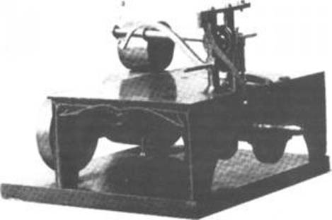

В 1880-ых была сделана попытка воспроизвести машину по рисункам Саинта, оказалось, что она не будет работать без значительной модификации. История переносится в Германию, где около 1810 года, изобретатель Бальтазар Кремс изобретал машину для шитья кепок. Никакой точной даты нельзя указать, так как Кремс свои изобретения не запатентовал. Австрийский портной Джозеф Мадерспергер изобрел ряд механизмов в начале 19-ого столетия и получил патент в 1814 году. Он все еще работал над изобретением до 1839 года, на помощь, предоставленную австрийским правительством, но так и не сумел собрать воедино все элементы в одной машине и, в конечном счете, умер нищим. Еще два изобретения были запатентованы в 1804 году, одно во Франции Томасом Стоуном и Джеймсом Хендерсоном - машина, которая пыталась подражать ручному шитью, другое Скоттом Джоном Дунканом машина для вышивки, использовавшая множество игл. К сожалению, ничего не известно о судьбах этих изобретений. А в 1830 году французу Бартоломи Тимонье был выдан патент французским правительством, так же ему был дан правительственный заказ на изготовление партии машин для пошива военной формы. К 1940-му году была построена небольшая фабрика, насчитывающая 80 машин. Но разгневанные портные, шьющие вручную, разгромили фабрику, уничтожив все машины. Тимонье с новой моделью машины уехал в Англию, где основал первую фабрику по производству одежды. К сожалению, он прогорел и умер в нищете в 1957 году. В Америке квакер Уолтер Хунт изобрел в 1833, первую машину, которая не пробовала подражать ручному шитью, а имела почти тот же вид, что и все последующие, т.е. иглу с отверстием на конце и две шпульки. Недостатком ее являлось то, что она шила только прямо и небольшой отрезок ткани. Девятью годами позже, его соотечественник, Джон Гриноуг, изобрел рабочую машину, в которой игла полностью проходила через ткань.
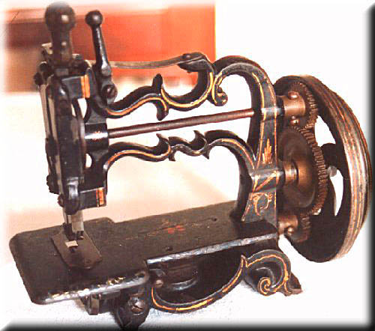

Хотя модель была сделана и показана, в надежде продажи ее швейным магнатам, ею никто не заинтересовался. В 1845 году американец Элиас Хоу получает патент на первую машинку с челночным механизмом. Если вам будет интересно, как они выглядела и работала эта машинка, то этот тип машинок можно и сейчас встретить у некоторых бабушек, которую в народе называют по имени изготовителя "Поповкой". Изготавливалась она в мастерских купца Попова под маркой "Singer", "Супруги Поповы", "Singer и Попов". Челнок двигался вдоль машины, игловодитель - квадратного сечения, регулировка натяжения нити была самой примитивной. Как правило, в челноке нить проходила через дырочки и чем больше, тем сильнее натяжение.
Надо сказать, что при всех своих недостатках эти машины служат людям и поныне. Очень часто их используют при прошивке толстых кож (ремни) и брезента. К недостаткам можно отнести низкую скорость стачивания и плохую регулировку натяжения нити. Коренное изменение в конструкции машин произошло в 1850 году, когда сразу три изобретателя Вильсон, Гиббс и Зингер запатентовали новые конструкции. Наиболее удачной машиной оказалась машина Зингера с так называемым "качающимся челноком". Суть изобретения - челнок стал ходить не вдоль машины, как раньше, а совершал дугообразное движение поперек станины машины. Одновременно с этим изменился вид челнока, более удобную для прохождения через него нити, а тек же более совершенную регулировку натяжения нити. Нить челнока регулировалась пружиной, а верхняя нить регулировалась чашечками нитенатяжителя. В 1854 году в Нью-Йорке Исааком Зингером совместно с Эдуардом Кларком было учреждено товарищество "И.М.Зингер и Ко", а в штате Нью-Джерси основан завод по производству швейных машин. Предприятие росло и развивалось. Секрет успеха заключался не только в популярности самой продукции, но и в результате новаторских рыночных стратегий. Уникальная по тем временам система продаж в рассрочку позволила компании к 1863 году завоевать мировую известность и лидерство. В конце 19-го века был настоящий бум по производству и покупке швейных машин. Многие известные фирмы появились именно в это время. В Германии это "Pfaff", "Veritas", "Kaizer" и несколько теперь неизвестных фирм.
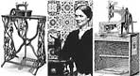

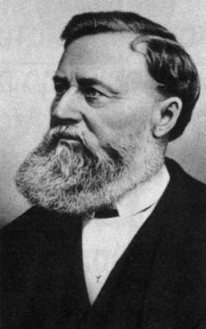
История создания корпорации "Зингер". Биография Исаака Меррита Зингера.

Названная в честь своего основателя корпорация "Зингер", крупнейший в мире производитель швейных машинок, празднует в августовские дни 2001 года 150 - летие. Вряд ли мог предположить в 1851 году немолодой и бедный американский еврей Исаак Меррит Зингер, что через полтора века его имя будет известно практически во всем мире. Неудавшийся театральный актер, безвестный инженер - строитель, изобретатель оставшихся невостребованными машин для сверления камня и распилки дерева, - вот, собственно, и все, чем он мог похвастаться. Да еще огромным количеством "осчастливленных" и брошенных им женщин, и незаконнорожденных детей, прозябавших в нищете. Тем не менее, именно женщинам сделал он свой главный подарок, оставив след в истории. Идея изобрести швейную машинку в середине 19 - го века уже не отличалась оригинальностью. Первый патент на такое изобретение был выписан в Англии в 1790 году, затем в Австрии - в 1819, в США - в 1826 и Франции - в 1830. Еще один американец - Уолтер Хант - изобрел свой вариант машинки, но не запатентовал его, замученный угрызениями совести по поводу судьбы тысяч портных, которым новинка, по его мнению, грозила безработицей. В итоге, в 1846 году патент на самую совершенную по тем временам машинку был зарегистрирован на имя некоего Элиаса Хоу. К тому времени сам Зингер успел попробовать себя во многих ипостасях. Рожденный в 1811 году в семье выходцев из Германии в маленьком городке Питтстаун на севере штата Нью - Йорк, он в 12 - летнем возрасте покинул отчий дом и отправился по Америке в поисках счастья. Амбициозный, но неграмотный и, по свидетельству современников, начисто лишенный каких - либо моральных принципов, Зингер сменил массу профессий, от каменотеса до ученика механика, нигде не засиживаясь подолгу. Карьера театрального актера - видный собой, ростом под два метра, Зингер перепробовал едва ли не все главные роли в постановках пьес Шекспира - приносила аплодисменты провинциалок, но не деньги. В итоге, будущему миллионеру пришлось найти постоянную работу в мастерской по ремонту швейных машин модели Элиаса Хоу. Они, хотя и были самым совершенным по тому времени орудием швеи, то и дело ломались, так что работы Зингеру хватало. В сердцах он как - то бросил хозяину, что сам может сконструировать нечто лучшее по сравнению с продукцией Хоу. "Если ты сможешь соорудить действительно практичную штуку, ты за год заработаешь больше, чем за всю жизнь, продавая свои прежние изобретения", - ответил хозяин. Зингер одолжил у приятеля 40 долларов - крупную по тем временам сумму - и работа закипела. О работоспособности изобретателя, перенявшего талант к механике от своего отца, достаточно красноречиво говорит срок, который ему понадобился на создание новой машинки - 11 дней. Впрочем, сам он даже не осознавал, что сделал, говоря: "Плевать мне на изобретение, главное, чтобы гривенники капали ". Машинка Зингера, в отличие от других существовавших на тот момент, была снабжена" лапкой ", прижимавшей ткань к рабочей поверхности, и ножным приводом, освободившими руки швей. Вдобавок, она позволяла делать неограниченный по длине и необязательно прямой шов. 12 августа 1851 года изобретение Зингера было официально запатентовано, о чем он узнал несколько дней спустя - 14 или 15 августа - получив по почте толстый конверт с радостным известием и номером патента - 8294.
Одним из первых, кто заинтересовался новинкой, стал сам Элиас Хоу, посчитавший, что Зингер украл его основные идеи. Суд согласился с его претензиями и Зингеру пришлось договариваться с Хоу о выплате отступных и партнерстве. Они объединили свои патенты и стали получать по 5 долларов со всех проданных швейных машин. Впрочем, партнерство продолжалось недолго - при первой возможности Зингер избавился от вынужденного компаньона. Между тем дела шли неважно. Стоимость изготовленной по его чертежам швейной машинки составляла астрономическую тогда сумму в 100 долларов, позволить себе такую роскошь могла не всякая зажиточная семья. Изобретателю снова пришлось искать партнера. На сей раз счастье улыбнулось ему в лице состоятельного адвоката Уильяма Кларка. Зингер понял, что лишь с помощью образования, деловой смекалки и связей Кларка он сможет войти в мир действительно большого бизнеса. Кларк серьезно взялся за дело. Он продумал и впервые в США внедрил схему оплаты покупки в рассрочку, что резко повысило привлекательность швейных машин в глазах покупателей. Сам Зингер, между тем, продолжал усовершенствовать свое изобретение. Число патентов возросло до 22. Одновременно, в изготовление швейных машин он внедрил те же процессы обработки деталей, которые существовали тогда в самом "продвинутом" секторе производства - оружейном. При себестоимости машин в 10 долларов компаньоны получали от продажи 530 % чистой прибыли. Уже в конце 1858 года на Зингера работали четыре завода в штате Нью-Йорк, количество проданных машин достигало 3 тыс. в год. В 1863 Зингер и Кларк учредили "Зингер мэньюфэкчуринг кампани", являвшуюся правообладателем бесчисленных патентов, нескольких фабрик и капитала в 550 тыс. долларов. Открытие в 1867 году фабрики в Глазго стало первым шагом на пути глобальной экспансии швейных машинок этой Марки. Впрочем, сам Зингер уже не имел к этому никакого отношения. Очередная его любовная эскапада вызвала такой скандал, что он вынужден был продать свою долю в компании партнеру и ретироваться во Францию с одной из своих сожительниц. Оттуда он перебрался в Англию, купил поместье в Торкуэе с домом в 115 комнат и конюшней на 50 лошадей, и жил там припеваючи, с удовольствием развлекая частенько гостивших у него 24 детей. Там он и умер, не дожив до 64 - го дня рождения в 1875 году. Его смерть вызвала долгую череду тяжб: наследники, ни один из которых ни в чем впоследствии себя не проявил, судились из - за богатств старого Зингера. На сегодня прибыли корпорации" Зингер ", остающейся лидером производства швейных машин в мире, исчисляются миллиардами долларов. Компании принадлежат 620 магазинов, торгующих, помимо традиционного для нее товара, телевизорами, холодильниками и другой бытовой техникой. Товары с маркой" Зингер "распространяют более 12 тыс. дилеров в 150 странах.
Так же в германии на заводе Витенберга собирались американские Зингеры (В послевоенное время с 1948) . Что впоследствии привело к общепринятому заблуждению относительно фирмы "Singer & K", как немецкой компании. Одним из самых больших филиалов этой транснациональной компании до первой мировой войны, являлся Подольский филиал в России. С 1904 по 1914 годы на нем было произведено и собрано около 600 тысяч швейных машин разного класса. После революции предприятие национализировали и продолжали выпускать те же машинки, что и до революции, но под названием сначала "Госшвеймашина", затем "ПМЗ". После второй мировой войны "Singer" на территории СССР, в чистом виде больше не выпускался.
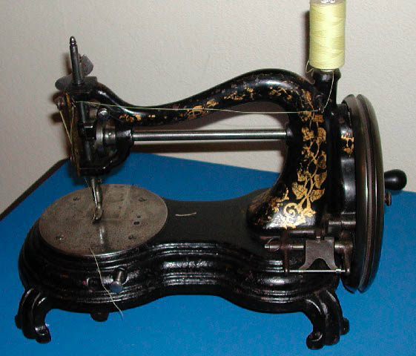

Были выпущены: в Орше типа Singer" 115 кл. "Орша"; в Подольске - "ПМЗ-2" слизанный с финской "Tikka", являющейся довоенной разработкой фирмы Зингер. Долгое время сохранялись филиалы во многих странах мира, так же на базе этих филиалов возникло множество других известных фирм, особенно в странах бывшего соцлагеря. Это особенно заметно, если внимательно рассматривать узлы и механизмы бытовых машин соцстран, которые в своем большинстве недалеко ушли от своей прародительницы "Singer" 15 класса. Пожалуй, наиболее интересные свои разработки внедрили чехословацкие умельцы. Некоторые модели "Лады" до сих пор поражают изящностью и неординарностью инженерной мысли. Можно даже сказать непревзойденной, на уровне механики, инженерной проработкой всех узлов и механизмов машины. Следует так же отметить некоторые поистине удачные (например Коламбия) модели немецкой фирмы "Veritas" и "Konler". Очень неплохие венгерские машинки "Panonia". И уж нельзя не упомянуть о надежных и простых польских "Radom". Что же касается "Singer". В данный момент огромная промышленная империя несет убытки, особенно после недавней покупки фирмы "Pfaff" в германии и концерна "Подольск" в подмосковье. Не помогла ей и продажа своего филиала на тайване. Старейшую фирму теснят по всему фронту более молодые (относительно) азиатские фирмы. Лидером по продажам на сегодня является японская фирма "Brother" известная в России так же под японским названием "Чори". Основанная в 1908 году, фирма с 1934 года выпускает бытовые машинки. К 1995 году фирма выпустила 30 миллионов швейных машин. Основные филиалы фирмы на Тайване и в Китае. Швейные машины фирмы "Brother" отличает простота в эксплуатации, в техническом обслуживании и наличием моделей на любой вкус и кошелек. В данный момент фирма делает акцент на удешевление своей продукции. Наибольший парк продукции относится к не очень качественным, но сверх дешевым, по западным меркам, моделям машин типа "мыльница". Эти машины просты, но лишены некоторых нужных функций, например регулятора давления лапки на ткань. Так же у многих моделей много слабых мест в их конструкции, что ведет к частым поломкам. Более надежные хотя и не намного дороже машинки фирмы "Janome". Они прекрасно зарекомендовали себя на российском рынке и имеют постоянный и неослабеваемый спрос. Основанная в 1921 году фирма на данный момент выпускает более 280 моделей швейных машин и является ведущим производителем машин с компьютерным управлением. Машины этой фирмы, а особенно серию My Style, отличает высокая надежность, бесшумность в работе и простота в обслуживании. На заводах фирмы "Janome" выпускаются и машины других известных фирм таких как немецкой "Pfaff", машинки класса "Hobby", швейцарской фирмы "Elna" и других. Рассказ о японских компаниях нельзя завершить не рассказав еще о двух известных производителях швейных машин "Toyota" и "Jaguar". На данный момент обе фирмы растеряли завоеванные ранее позиции, их машинный парк невелик, но есть некоторые интересные модели и у этих фирм. Так машинки фирмы "Toyota" зачастую превосходят всех своих конкурентов по качеству изготовления, а фирма "Jaguar" заявила о создании первой Онлайновой машинки, подключаемой к интернету. Что же касается еще недавно знаменитых европейских фирм, таких как "Huscvarna" или "Eina" или еще с десяток других, то, по всей видимости им придется уступить агрессивной и умелой политике японских фирм. "Huscvarna" делает машины изящные, красивые по дизайну, но совершенно неремонтопригодные, с малым сроком эксплуатации сложные и дорогие в обслуживании и частом ремонте. Машины других европейских фирм, при их относительно хорошем качестве, отличает непомерно высокая цена, что зачастую ведет к падению спроса на них.

История развития швейных машин в России.

История зингеровских машинок в России - особенная. ОАО "Зингер" и сейчас работает в подмосковном Подольске. Предприятие, основанное в 1900, начиналось с небольших мастерских по сборке швейных машин. Позже открыли 65 представительств по всей стране. Машинки из России вывозили за границу: в Турцию, Персию, Японию и Китай. А компания "Зингер" стала "Поставщиком Двора Его Императорского Величества".

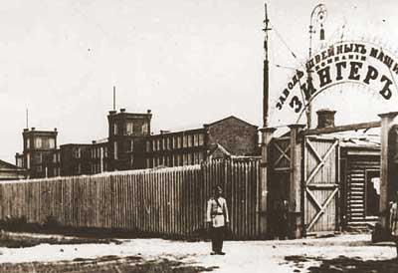

С 1897г. возникает российский филиал "Компании Зингер", зарегистрированный формально, как самостоятельная компания. Большинство её директората составляли подданные Германии.
Принципы организации компании в США распространялись и на Российскую империю: создание собственной торговой сети, производственных филиалов, рекламная деятельность, техническое обслуживание клиентов, потребительский кредит (для России составлял 3 года).
В пору своего расцвета, в 60-х годах прошлого столетия, “Мануфактурная компания Зингер” (официальное название с 1863 г.) вступила на российский рынок. Согласно заключенному с компанией договору вся торговля швейными машинами была сосредоточена в руках Георга Нейдлингера, германского подданного, именовавшегося “главным агентом для Европы”, имевшего головной склад в Гамбурге и 65 отделений в России.
Когда с легкой руки Нейдлингера зингеровские швейные машины прочно обосновались на рынке, руководство компании принимает решение всю торговлю швейными машинами взять в свои руки и в 1897 году основывает акционерное общество “Мануфактурная компания “Зингер” (1901 года - “Компания Зингер в России). Учредителями стали президент американской компании Джильбер Парк, вице-президент англичанин Дуглас Александер, а во главе правления вплоть до 1902 года стоял все тот же Георг Нейдлингер.
Однако ввоз готовых швейных машин из-за рубежа требовал немалых затрат, что приводило к удорожанию машин и, как следствие, к затруднениям в их сбыте, особенно в связи с обострением конкурентной борьбы с германскими фирмами. Так возникла идея основать в России собственный механический завод.

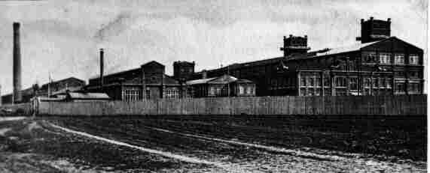
Выбор пал на Подольск, который в ту пору был провинциальным городом с пятью тысячами жителей. В протоколе от 7 ноября 1900 года заседания акционеров компании “Зингер” записано: “...летом 1900 г. Обществом приобретен у города Подольска участок земли для осуществления главной цели общества, выраженной в параграфе 1 устава, и на этом участке уже приступлено к постройке завода значительных размеров для фабрикации в России швейных машин как для продажи внутри империи, также и для вывоза за границу, именно: в Турцию и другие государства Балканского полуострова, а также в Персию, Японию и Китай”.
Начатое строительство внесло в город небывалое оживление. В сферу его интересов были вовлечены многие сотни людей. Всем была известна и фигура директора Вальтера Франка Диксона, который оставался на этой должности до 1917 года. Завод строился быстро, оборудовался по последнему слову техники того времени. В 1902 году начался выпуск отдельных деталей для так называемых семейных (бытовых) швейных машин, а к 1913 году валовая прибыль возросла в семь с лишним раз, выпуск семейных машин достиг более 600 тысяч штук (около 2500 штук в день). Продавались машины в фирменных магазинах, которые (более 3000) были разбросаны по всей Российской империи и имели целую армию служащих в общей сложности около 20000 человек. Система продаж в рассрочку по-прежнему пользовалась большой популярностью, качество же швейных машин не уступало качеству заграничных. Компания “Зингер” заслужила даже право быть “Поставщиком Двора Его Императорского Величества”.
Первая мировая война разрушила все планы: производство швейных машин сократилось, а один из новых корпусов так и не пришлось использовать по назначению - по соглашению с земельно-городским союзом “Земгор” он был передан под производство снарядов.
Год 1917 стал переломным в истории подольского предприятия. Чтобы не допустить окончательного его закрытия, компания “Зингер” передала завод в аренду Временному правительству на льготных условиях. А 30 ноября 1918 года в газете “Экономическая жизнь” было опубликовано сообщение президиума ВСНХ по поводу постановления советского правительства о национализации завода швейных машин компании “Зингер”. В последующие восемь десятилетий компания “Зингер” и ее детище в Подольске жили и развивались независимо друг от друга.
Судьба единственного в России завода швейных машин была трудной, но интересной. Его история отражает путь, пройденный страной: войны, разруха и подъем производства; выпуск самой разнообразной продукции - от мелкого ширпотреба до мотоциклов; государственное управление огромным монополистом и падение в пропасть рыночной экономики. Но сохранилось главное - традиции самого уникального в мире швейного машиностроения, кадры специалистов.
Будущее предприятия связывалось с реконструкцией, внедрением новых технологий и выпуском конкурентоспособной продукции. Единственно возможное решение, и это доказала история, было в возвращении компании “Зингер”, которая, с каждым годом наращивая свой потенциал, стала лидирующим производителем и дистрибьютором бытовых и промышленных швейных машин в мире. Предприятия, выпускающие более 120 моделей этой уникальной продукции, а также аксессуары и фурнитуру, успешно действуют в странах Европы, Азии и Латинской Америки.
В 1994 году подольское предприятие вновь стало частью компании “Зингер”, и практика подтвердила эффективность сотрудничества не только с ней, но и с компаниями “Пфафф”, “Акай”, “Сансуи” и другими, входящими в транснациональную корпорацию “Семи-Тек”.
Фирменным приемом "Зингера" овладения рынком был обмен старых швейных машин на новые (или же денежное возмещение). Определенной особенностью деятельности компании было то, что швейные машины промышленных образцов выпускались только в США и импортировались в страны размещающие филиалы. Местные заводы (в Британии, России) выпускали только машины потребительских модификаций, для индивидуального пользования.
Территория России была поделена на большие регионы, где действовали "Центральные отделения", подчинявшиеся правлению в Санкт-Петербурге. На 1914 год в России существовало 50 центральных отделений. Из них по 3 было в Закавказье и Средней Азии, 6 - в Сибири, 38 - в Европейской России.
После Великой Октябрьской социалистической революции была создана отечественная промышленность. На первом начальном этапе выпускались универсальные швейные машины, применявшиеся для пошива различных видов изделий вне зависимости от свойств и толщины материалов. Использование такого рода машины вело к утомляемости работающих из-за многократных, монотонно повторяющихся подготовительных приемов, выполняемых в процессе операции. Все эти трудности привели к созданию специализированных швейных машин, облегчающих выполнение определенных операций.
Стабилизация послереволюционного периода привела к быстрому нарастанию объема продаж швейных машин, необходимости организации широкой сети обслуживания и ремонта уже реализованной техники, поскольку фирма "Зингер" обеспечивала четкие гарантийные обязательства.

Что сегодня происходит с компанией "Зингер"?

Американская компания "Зингер", уже 140 лет подряд крупнейший в мире производитель швейных машин, обратилась в суд по банкротствам для получения временной защиты от претензий кредиторов, долги которым исчисляются сотнями миллионов долларов. Не реализован до сих пор и последний проект "Зингер" в России - покупка более 80 процентов акций завода швейных машин в подмосковном Подольске. Того самого завода, который "Зингер" открыла здесь в начале века и которого лишилась после 1917 года. Многие из выпущенных еще тогда этим заводом швейных машинок работают в России и до сих пор, успев послужить не одному поколению. Не так уж много людей сегодня по - прежнему шьют дома. В США, например, это занятие сохранилось, в основном, как хобби, а так - в нем нет особой необходимости. В более развитых странах мира люди предпочитает либо покупать уже готовую одежду, либо заказывать ее в ателье. Да, в странах, которые экономически слабее, люди все еще много шьют дома. В Китае, например, Индонезии, ряде других азиатских стран. Теперь компания "Зингер" производит не только бытовые швейные машинки, но и промышленные. Их выпускает немецкая компания "Pfaff", которую "Зингер" купила в конце 1997 - го года. До этого "Зингер" была самым крупным в мире производителем бытовых швейных машинок. А с покупкой "Pfaff" стала еще и крупнейшим производителем промышленных швейных машин. До недавнего времени спрос на это оборудование был велик. Особенно в странах Азии, потому что именно туда переместились в последние годы основные мощности швейной промышленности из той же Америки или Западной Европы. Ведь в азиатских странах труд намного дешевле. Но вот в странах Юго-Восточной Азии разразился финансовый кризис. И многие компании, работающие в этих странах, решили, что им слишком накладно покупать сверхсовременные и дорогие машины "Зингер", оснащенные компьютерами и стоящие 500 тысяч долларов. А лучше приобрести что - то попроще и в несколько раз дешевле. Конечно, "зингеровскую" технику обслуживают всего двое - трое механиков, а к дешевой машине приходится ставить человек десять. Но это все равно дешевле, потому что оплата их труда невелика. Швейная промышленность там ушла от суперсовременных моделей швейных машин. Неудачно пока складывается и проект компании "Зингер" в России. Два года назад американская корпорация решила приобрести несколько компаний, владеющих 84 процентами акций Подольского завода швейных машин. "Зингер" перевела тогда 50 миллионов долларов, однако сделка до сих пор не завершена. Сегодня, чтобы осуществить необходимую внутреннюю реорганизацию, корпорации "Зингер" нужно добиться отсрочки различных платежей на общую сумму 800 миллионов долларов. Президент корпорации Стефен Гудмэн заверяет, что в период реструктуризации "Зингер" по - прежнему будет выпускать отличную продукцию, а 16 тысячам работников на предприятиях корпорации в 150 странах мира бояться нечего. "Зингер" намерена сосредоточиться на тех регионах мира, где продажа швейных машин идет пока успешно - Мексика, страны Южной Европы и Карибского бассейна, некоторые страны Азии. Президент корпорации выразил уверенность, что "Зингер" выйдет из процесса реструктуризации более сильной и конкурентоспособной. Руководство "Зингер" говорит о планах расширения производства других бытовых товаров длительного пользования - телевизоров, видеомагнитофонов, домашней электроники. Некоторые эксперты, в том числе отвечавший на наши вопросы Бен Бейзе из инвестиционной компании "Freeman Securities", считают: чтобы выжить, компания должна полностью сосредоточится на выпуске промышленных швейных машин и резко сократить производство электронного оборудования, бытовой техники, то есть всего того, что не имеет прямого отношения к основной продукции. Пока рано судить, какой путь выберет "Зингер". Аналитики сходятся на том, что говорить о закате империи Айзека Зингера пока тоже рано. У компании - славная история. В 1855 году швейная машинка "Зингер" получила первый приз на Всемирной промышленной ярмарке в Париже. А уже к 1860 году компания стала крупнейшим в мире производителем швейных машин. Спустя полвека, в 1908 году, здание корпорации "Зингер" по адресу "Бродвей, дом 149", стала первым Нью-Йоркским небоскребом и еще много лет оставалось самым высоким зданием в мире. Теперь, правда, пройдешь мимо и не оглянешься. Именно в этом здании разрабатывалась стратегия начатого еще в 1910 году массового выпуска новой невиданной до того продукции - электрических швейных машинок.

Литература
- Шарохина М. П. Финансовые и структурные связи "Компания Зингер" с российским и иностранным капиталом. // Самодержавие и крупный капитал в России. - М., 1982г., с. 159.
- http://www.podolsk.ru/
- http://zingerin.narod.ru/history.html
- http://www.lenta.ru/
- http://reclama.yaroslavl.ru/
- http://user.nnov.cityline.ru/
- http://www.vigopod.ru/sin2sin.htm

